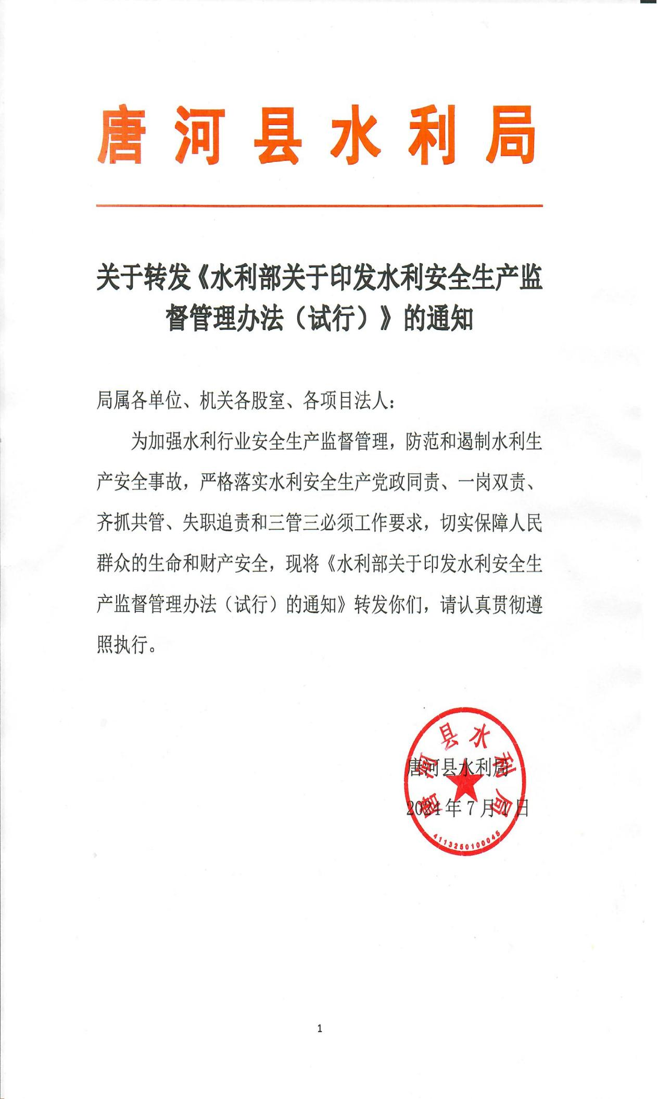

**水利部关于印发水利安全生产监督管理办法（试行）的通知**  
水监督〔2021〕412号

部机关各司局，部直属各单位，各省、自治区、直辖市水利（水务）厅（局），各计划单列市水利（水务）局，新疆生产建设兵团水利局：

《水利安全生产监督管理办法（试行）》已经部务会议审议通过，现印发给你们，请认真遵照执行。

水利部  
 2021年12月29日

**水利安全生产监督管理办法（试行）**

**第一章 总则**

第一条 为加强水利行业安全生产监督管理，防范和遏制水利生产安全事故，根据《中共中央、国务院关于推进安全生产领域改革发展的意见》有关规定和《中华人民共和国安全生产法》《生产安全事故应急条例》《生产安全事故报告和调查处理条例》等有关法律法规，制定本办法。

第二条 本办法适用于从事水利生产经营活动的单位（以下统称水利生产经营单位）的安全生产管理和各级水行政主管部门、水利部流域管理机构（以下简称流域管理机构）按照职责分工实施的水利安全生产监督管理。

第三条 水利安全生产监督管理应当以人为本，坚持人民至上、生命至上，统筹发展和安全；坚持安全第一、预防为主、综合治理的方针，从源头上防范化解重大安全风险；坚持党政同责、一岗双责、齐抓共管、失职追责，实行管行业必须管安全、管业务必须管安全、管生产经营必须管安全。

第四条 水利生产经营单位依法履行安全生产主体责任，各级水行政主管部门、流域管理机构按照职责分工依法履行水利安全生产监督管理责任。

第五条 水利安全生产监督管理工作实行分级负责、属地管理。水利部、流域管理机构、地方水行政主管部门应当建立健全安全生产领导小组（安全生产委员会）统一领导的协调机制和综合监管与专业监管分工负责的工作机制。

第六条 水利部指导水利行业安全生产工作，负责对其直属单位安全生产工作进行监督管理，对地方水行政主管部门、流域管理机构水利安全生产工作进行指导和监督。

流域管理机构负责对其直属单位和管辖范围内水利生产经营单位安全生产工作进行监督管理，按照法律、行政法规规定和水利部授权开展安全生产监督管理工作。水利部其他直属单位及所属水利生产经营单位依法履行安全生产主体责任，逐级加强内部安全生产管理和监督检查，自觉接受属地政府及有关部门的安全生产监督管理。

地方水行政主管部门指导本行政区域内水利安全生产工作，负责对其直属单位和管辖范围内水利生产经营单位安全生产工作进行监督管理，对下级水行政主管部门水利安全生产工作进行指导和监督。

第七条 水利生产经营单位应当保障本单位安全生产所需资金、物资、技术和人员投入。各级水行政主管部门、流域管理机构应当加强安全生产基础建设和监管能力建设，保障经费投入。

**第二章 水利生产经营单位安全生产管理**

第八条 水利生产经营单位应当具备有关法律、行政法规和技术标准等规定的安全生产条件；不具备安全生产条件的，不得从事水利生产经营活动。

第九条 水利生产经营单位应当建立健全并落实本单位全员安全生产责任制，按规定设置安全生产管理机构或者配备专（兼）职安全生产管理人员，制定并实施安全生产规章制度、操作规程，开展安全生产教育和培训，建立并落实安全风险分级管控和隐患排查治理双重预防工作机制，建立安全生产承诺制度，加强安全生产标准化和信息化建设，依法参加工伤保险和按规定投保安全生产责任保险，制定并实施生产安全事故应急救援预案，及时、如实报告安全生产信息。

第十条 水利生产经营单位的主要负责人是本单位安全生产第一责任人，对本单位的安全生产工作全面负责，其他负责人对职责范围内的安全生产工作负责。水利生产经营单位可以设置专职安全生产分管负责人，协助本单位主要负责人履行安全生产管理职责。

第十一条 水利生产经营单位应当建立安全风险分级管控制度，落实安全风险查找、研判、预警、防范、处置、责任等环节的全链条管控机制，定期开展危险源辨识，评价确定危险源风险等级，实施安全风险预警，落实监测、控制和防范措施，采取科学有效措施进行差异化处置，明确和落实各级各岗位的管控责任，并根据实际情况动态更新，按规定报告和备案。

第十二条 水利生产经营单位应当建立健全并落实生产安全事故隐患排查治理制度，明确排查治理责任，落实排查治理经费，采取技术、管理措施，及时发现并消除事故隐患，按规定通报和报告。

第十三条 水利生产经营单位的特种作业人员和特种设备作业人员必须取得相应资格方可上岗作业。

水利水电工程施工企业主要负责人、项目负责人和专职安全生产管理人员应当经水利部或省级水行政主管部门安全生产考核合格。

第十四条 水利生产经营单位应当加强安全生产标准化建设，建立并持续完善安全生产管理体系，提升安全生产管理水平。

第十五条 水利生产经营单位应当加强安全生产信息化建设，应用水利安全生产监管信息系统，推广运用信息技术手段，提高安全生产保障能力。

第十六条 水利生产经营单位将工程建设项目、生产经营项目、场所等发包或出租给其他单位的，或者两个以上生产经营单位在同一作业区域内进行生产经营活动可能危及对方生产安全的，应当签订专门的安全生产管理协议或在合同中约定各自的安全生产管理职责。

**第三章 水利安全生产监督管理**

第十七条 各级水行政主管部门、流域管理机构的安全生产领导小组（安全生产委员会）应当部署落实上级安全生产有关决策要求，研究提出水利安全生产重大政策，协调解决水利安全生产工作中重大问题和事项，督促落实水利安全生产监督管理重点工作。

第十八条 各级水行政主管部门、流域管理机构的主要负责人是本单位安全生产工作第一责任人，负全面领导责任，分管安全生产工作的负责人负综合监督管理领导责任，其他负责人对分管范围内的安全生产工作负专业监督管理领导责任。

第十九条 各级水行政主管部门、流域管理机构的安全生产综合监督管理部门，按照工作职责负责组织建立健全本级水利安全生产规章制度，开展安全生产风险评估、监督检查、应急管理、统计分析、宣教培训等综合监管工作。

第二十条 各级水行政主管部门、流域管理机构的相关专业管理部门，按照工作职责对本专业领域水利安全生产工作进行监督管理，健全并落实本专业领域有关规章制度和技术标准，监督和指导本专业领域水利生产经营单位落实安全生产主体责任。

第二十一条各级水行政主管部门、流域管理机构应当建立健全安全风险分级管控和隐患排查治理制度标准体系，建立安全风险数据库，实行差异化监管，督促指导水利生产经营单位开展危险源辨识和风险评价，加强对重大危险源和风险等级为重大的一般危险源的管控。

各级水行政主管部门、流域管理机构应当将隐患排查治理作为本辖区（单位）水利安全生产监督管理的重要内容，加强督促指导和监督检查，对水利生产经营单位未建立事故隐患排查治理制度，未及时排查并采取措施消除事故隐患，未如实记录事故隐患排查治理情况或者未向从业人员通报等行为，按照有关规定追究责任。地方水行政主管部门应当建立健全重大事故隐患督办制度，督促指导水利生产经营单位及时消除重大事故隐患。

第二十二条 各级水行政主管部门、流域管理机构应当定期进行安全生产风险评估，建立健全水利安全生产监管信息系统和评价指标体系，汇总分析危险源、隐患、事故等安全生产相关信息，定期开展安全生产状况评价并公布结果进行预警，根据风险状况对监督管理范围内的重大事故隐患、重大安全风险、事故多发频发的地区和单位加大监管力度。

第二十三条 各级水行政主管部门、流域管理机构应当制定安全生产年度监督检查计划，按照综合监管和专业监管职责分工开展监督检查，对发现的问题督促有关责任单位落实整改措施，对重大事故隐患、事故多发地区和单位实施重点监管。对于监督检查发现的违法违规行为，严格按照有关规定实施责任追究；对于涉嫌违反党纪政纪行为，及时向纪检监察机关移送问题线索；对于涉嫌违法犯罪行为，移送司法机关依法处理。

第二十四条 各级水行政主管部门依法开展水利安全生产行政执法，将水利安全生产执法作为本级水行政执法重要内容。水利安全生产执法处罚标准可参照安全生产行政处罚有关标准执行，或者依据行政处罚有关法规规定结合实际制定。

第二十五条 各级水行政主管部门、流域管理机构应当监督和指导水利生产经营单位开展安全生产标准化建设，按照评审权限开展标准化等级评审，实行动态监管和信息共享，建立完善有关激励与惩戒机制，推进安全生产标准化成果应用。

第二十六条 水利部和省级水行政主管部门按照考核管理权限开展水利水电工程施工企业主要负责人、项目负责人和专职安全生产管理人员的安全生产考核管理，实行动态监管。各级水行政主管部门、流域管理机构应当加强对安全生产管理人员履职的监督检查。

第二十七条 各级水行政主管部门、流域管理机构应当制定并实施本单位安全生产教育和培训计划，监督和指导本辖区（单位）内水利生产经营单位按规定落实安全生产教育和培训工作。

第二十八条 各级水行政主管部门应当结合实际建立健全安全生产违法行为信息库，加强对水利生产经营单位行政处罚等信息的归集、共享、应用和公开，并纳入水利建设市场主体信用信息管理。

第二十九条 各级水行政主管部门应当建立安全生产举报制度，依法受理并调查核实有关水利安全生产的举报。对不属于本部门职责，需要由其他有关部门进行调查处理的，转交其他有关部门处理。

第三十条地方各级水行政主管部门、流域管理机构和水利生产经营单位应当定期汇总分析本辖区（单位）水利生产安全事故情况，按规定逐级上报水利行业生产安全事故统计报表。

**第四章 水利生产安全事故应急管理**

第三十一条 水利生产经营单位应当建立生产安全事故应急救援预案体系，配备应急救援器材、设备和物资，落实应急救援队伍或人员，按规定组织教育培训和演练。水利水电工程施工企业应当建立应急值班制度，配备应急值班人员。

各级水行政主管部门、流域管理机构应当制定本辖区（单位）的水利生产安全事故应急预案体系，并与有关应急预案相衔接。

第三十二条 水利生产经营单位发生生产安全事故后，事故现场有关人员应当立即报告本单位负责人。单位负责人接到事故报告后，应当在1小时内向当地县级以上人民政府水行政主管部门和有关部门报告。地方水行政主管部门接到事故报告后，应当按规定逐级上报事故情况，每级上报的时间不得超过2小时。地方水行政主管部门接到发生较大事故的报告，应在事故发生1小时内快报、2小时内书面报告水利部监督司；特别重大事故、重大事故，应力争在20分钟内快报、40分钟内书面报告水利部监督司。

部直属单位（工程）发生的生产安全事故信息，在逐级报告的同时，其中较大事故、有人员死亡的一般事故，应在事故发生1小时内快报、2小时内书面报告水利部监督司；发生特别重大事故、重大事故，应力争在20分钟内快报、40分钟内书面报告水利部监督司。

第三十三条 事故发生单位负责人接到事故报告后，应当立即启动相应应急预案，并采取有效措施，组织事故救援。

有关水行政主管部门接到生产安全事故报告后，应当启动相应应急预案，组织或参与事故救援。

第三十四条 有关水行政主管部门、流域管理机构依法开展或参与事故调查，按照批复的事故调查处理决定，依据规定权限和程序对事故发生单位和有关责任人员进行处理。

**第五章 附则**

第三十五条 本办法中水利生产经营单位是指从事开发、利用、节约、保护、管理水资源，治理水环境，修复水生态，防治水灾害等生产经营活动的单位。

第三十六条 本办法自发布之日起施行。